様式第４号（第８条関係）

おかやま認知症サポート企業等取組報告書
年 月 日
岡山市長様（担当課 高齢者福祉課）

おかやま認知症サポート企業等支援事業実施要綱第８条の規定により，おかやま認知症サポート企業等として取組を以下のとおり報告します。
認知症サポーター養成講座等実施状況  【必須】 | (1)-1今年度新たに認知症サポーター養成講座を受講した人がいる場合の活動状況  ＜今年度認知症サポーター養成講座受講結果＞  (1)-2過去の認知症サポーター養成講座受講者がいる場合の活動状況  ＜前年度、前々年度以前の認知症サポーターの取組み状況＞  (2) 企業内の認知症サポーター養成数（総数）【 年 月 日現在】  (3)店舗等に貼るステッカー・サポーター明示用の希望数  ■ステッカー（ ）枚 ⇒（ ）箇所に掲示予定  ※ステッカーはサポーター養成講座受講が確認出来次第（報告等）送付します  ※すでに配布させて頂いている場合でも追加分を含め10枚を上限に送付します。  （ステッカーが10枚以上必要な場合は、取組企業の実費負担になります）  ※なお、一度申請された企業でもご希望があれば追加で送付します。
  開催日 | 養成人数 | サポーターである旨の明示方法 | 備 考
  年 月 日 | 人 | □認知症ｻﾎﾟｰﾀｰｶｰﾄﾞ  □オレンジリング  □シール  □ピンバッチ等
  年 月 日 | 人 | □認知症ｻﾎﾟｰﾀｰｶｰﾄﾞ  □オレンジリング  □シール  □ピンバッチ等
  年 月 日 | 人 | □認知症ｻﾎﾟｰﾀｰｶｰﾄﾞ  □オレンジリング  □シール  □ピンバッチ等
  年 月 日 | 人 | □認知症ｻﾎﾟｰﾀｰｶｰﾄﾞ  □オレンジリング  □シール  □ピンバッチ等
  合計 | 人
  過去の養成のサポーター数 | 認知症サポーター明示方法
  人 | □認知症ｻﾎﾟｰﾀｰｶｰﾄﾞ □オレンジリング  □シール □ピンバッチ等
  既養成サポーターを含めた  企業内の認知症サポーター総数 | 人
その他の認知症の人に優しい地域づくりの取組み【任意】 | 様式第５号（裏面）へ、その他の取組状況について記載してください。  認知症の方に実際に対応した例や、その他認知症に関する研修等の受講状況、行方不明高齢者さがしてメール事業、高齢者・子どもの見守りネットワーク事業への協力など、取組状況を記載して下さい。  また、取組状況の分かる資料について、あわせてご提出をお願いいたします。
＜報告元（担当者）＞
□企業名及び担当部署
□担当者氏名
□住所
□連絡先（電話・ＦＡＸ） | ＴＥＬ： ＦＡＸ：
□メールアドレス

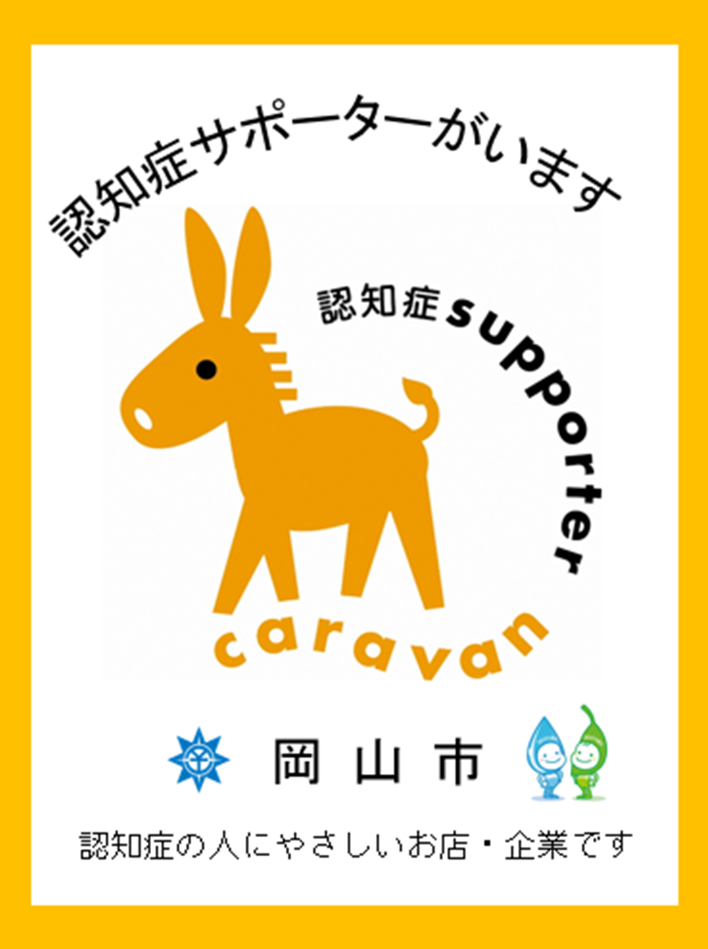
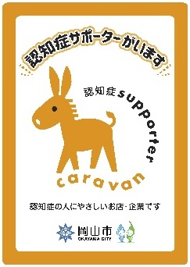
岡山市保健福祉局 高齢福祉部 高齢者福祉課
〒700-8544 岡山市北区鹿田町1-1-1
電話：086-803-1230(直通) FAX：086-803-1754
｢おかやま認知症サポート企業等支援事業｣の詳細は、岡山市ホームページをご覧ください。
https://www.city.okayama.jp/kurashi/0000025448.html【おかやま認知症サポート企業】で検索！
報告書送付先・
問合せ先
おかやま認知症サポート企業ステッカー
様式第５号（第８条関係）

おかやま認知症サポート企業等
取組企業等報告書（その他の取組状況報告書）
年 月 日

岡山市長様（担当課 高齢者福祉課）
おかやま認知症サポート企業等支援事業実施要綱第８条の規定により，おかやま認知症サポート企業等として取組を以下のとおり報告します。
項目 | 取組実施内容  （下から任意で実施した取組内容を選択してください） |  | 提出書類
認知症の方への支援 | □１ | 認知症高齢者が利用しやすい環境づくりへの取組をしている（対応マニュアルの作成、従業員への研修等） | マニュアルや、いつどこで誰に対してどのような内容の研修を行ったか等取組の詳細が分かる書類（任意様式可）
若年性認知症への対応 | □２ | 若年性認知症に関する啓発活動をしている | 概ね1年以内にいつどこで誰に対してどのように周知をしたかわかる書類（任意様式）
若年性認知症への対応 | □３ | 若年性認知症の人を雇用している（継続雇用する仕組みがある） | 社内規定や雇用状況が分かる書類
従業員およびその家族への支援 | □４ | 地域包括支援センターの紹介をしている | 概ね１年以内にいつどこで誰に対してどのように紹介をしたかわかる書類（任意様式可）
従業員およびその家族への支援 | □５ | 認知症コールセンターの紹介をしている | 概ね１年以内にいつどこで誰に対してどのように紹介をしたかわかる書類（任意様式可）
行政との連携 | □６ | 従業員に岡山市行方不明高齢者さがしてメール事業の協力者について登録をすすめている | 概ね１年以内にいつどこで誰に対してどのようにしてすすめたかわかる書類（任意様式可）
行政との連携 | □７ | 岡山市高齢者・子どもの見守りネットワーク事業に協力事業者等として参画している | 提出書類なし
その他 | □８ | 本市の作成する認知症啓発資材の掲示、従業員・顧客への配布を行っている | 概ね１年以内にいつどこで誰に対して何を配布・掲示したか分かる書類（任意様式可）
その他 | □９ | 自由記載 | 認知症の方に実際に対応した例など、自由に記載してください。
＜担当者連絡先＞
□企業名及び担当部署
□担当者氏名
□住所 | 〒
□連絡先（電話・ＦＡＸ） | ＴＥＬ： ＦＡＸ：
□メールアドレス

